Protocollo di studio

Confronto della tecnica “Reverse T-stenting And Minimal Protrusion” con la tecnica “External Minicrush” nel trattamento delle biforcazioni coronariche complesse con indicazione a trattamento con doppio stent (T-REX trial).

Principal Investigators Dr. Giulio Piedimonte
Interventional Cardiology Unit
ASLTO3 Rivoli Infermi Hospital (Rivoli) Turin, Italy
San Luigi Gonzaga University Hospital (Orbassano), Turin, Italy

Dr. Ferdinando Varbella
Interventional Cardiology Unit
ASLTO3 Rivoli Infermi Hospital (Rivoli) Turin, Italy
San Luigi Gonzaga University Hospital (Orbassano), Turin, Italy

ABBREVIAZIONI
PCI: Angioplastica Coronarica
BCC: Biforcazione Coronarica Complessa
SB: Side Branch MV: Main Vessel KB: Kissing Balloon
ISR: restenosi intrastent
ST: trombosi dello stent
TLF: fallimento della lesione target
TLR: rivascolarizzazione della lesione target
CTO: occlusione cronica totale
POT: Trattamento di ottimizzazione prossimale
TAP: T stenting and Minimal Protrusion
PS: Provisional Stenting
iFR: Instantaneous Wave-free Ratio FFR: Riserva di flusso coronarica MLA: Area luminale minima
MSA: Area luminale minima post stenting
ACS/CCS: Sindrome coronariche acute/Sindromi coronariche croniche

INDICE
- INTRODUZIONE
  - 1.1 Epidemiologia
  - 1.2 Geometria della biforcazione

DEFINIZIONI
  - 2.1 Definizione di una lesione complessa coinvolgente una biforcazione coronarica

  - 2.2 Definizione e classificazione delle restenosi

TECNICA DI TRATTAMENTO DELLE BIFORCAZIONI CORONARICHE AD 1 STENT

  - 3.1 Provisional Stenting

  - 3.2 Step procedurali del Provisional Stenting

  - 3.3 Provisional Stenting e successivo impianto di stent nel SB (1 to 2 stent)

TECNICHE DI TRATTAMENTO DELL BIFORCAZIONI A 2 STENT

  - 4.1 Classical Crush

  - 4.2 Minicrush

  - 4.3 Double-Kissing Crush (DK-Crush)

  - 4.4 Inverted Culotte

  - 4.5 Reverse T-stenting And Minimal Protrusion (Reverse-TAP)

  - 4.6 V-stenting

OUTCOMES

  - 5.1 Provisional Stenitng vs 2 stent techniques

  - 5.2 Confronto tra le tecniche a 2 stent

RAZIONALE DELLO STUDIO

- PIANO DELLO STUDIO

  - 7.1 Obbiettivi

  - 7.2 Disegno dello studio

  - 7.3 Criteri d’inclusione/esclusione

  - 7.4 Randomizzazione

  - 7.5 Step procedurali della Reverse-TAP

  - 7.6 Step procedurali dell’External Minicrush

  - 7.7 Endpoint

DEFINIZIONE ENDPOINTS, RACCOLTA DATI E FOLLOW-UP

  - 8.1 Endpoint clinici

  - 8.2 Endpoint di sicurezza

  - 8.3 Endpoint procedurali

  - 8.4 Raccolta dati

  - 8.5 Follow-up

MATERIALE E METODI

  - 9.1 Angiografia coronarica e quantitative coronary analysis (QCA)

  - 9.2 Valutazione funzionale

  - 9.3 Imaginf intracoronarico

  - 9.4 Stent medicati

  - 9.5 Coronaro TC

  - 9.6 Analisi statistica

  - 9.7 Durata dello studio

  - 9.8 Ritiro del paziente dallo studio

ORGANIZZAZIONE DELLO STUDIO

  - 10.1 Centri di arruolamento

  - 10.2 Angiographic and Clinical Events Committee

  - 10.3 Commisione etica ed approvazione del trial

  - 10.4 Informazione del paziente e consenso informato

  - 10.5 Riservatezza e protezione dei dati del paziente

  - 10.6 Source documents

  - 10.7 Case Report Form (CRF)

  - 10.8 Report finale dello studio

  - 10.9 Collezione e managment dei dati clinici

    - 10.9.1 Monitoring

    - 10.9.2Managment dei dati clinici

  - 10.10 Pubblication Policy

XII. BIBLIOGRAFIA

SINOSSI DELLO STUDIO

TITOLO DEL PROTOCOLLO | Studio clinico randomizzato di confronto tra le tecniche di trattamento delle biforcazioni coronariche complesse “Reverse T-stenting and Minimal Protrusion (Reverse-TAP)” e “External Minicrush”.
TITOLO INTERNAZIONALE DELLO STUDIO | A Randomized Clinical Study Comparing Reverse T-stenting and Minimal Protrusion with External Minicrush for treatment of complex coronary bifurcation (T-REX trial)
BACKGROUND | - Il trattamento delle biforcazioni coronariche complesse (BCC), definite secondo i criteri DEFINITION, mediante tecnica up- front a 2 stent, si associa ad una riduzione degli eventi cardiovascolari correlati al vaso target rispetto al trattamento con tecnica a singolo stent (Provisional Stenting, PS).¹  - Il Double-Kissing Crush stenting (DK-Crush)² è una tecnica di trattamento a 2 stent delle BCC che si è dimostrata superiore rispetto al “Classic crush” nel trattamento delle biforcazioni non coinvolgenti il tronco comune³, e superiore alla “Culotte” nel trattamento delle biforcazioni coinvolgenti il tronco comune.⁴  - Tuttavia, la complessità tecnica del DK-Crush associata ad un progressivo miglioramento della tecnica del Classic Crush (External Minicrush), ha fatto si che quest’ultima sia diventata la più utilizzata nella pratica clinica nel trattamento delle BCC.⁵

- Nessun dato di confronto è presente tra il DK-Crush e l’External Minicrush, di conseguenza allo stato attuale non ci sono dati della migliore tecnica di crush nel trattamento delle BCC, lasciando gli operatori liberi di scegliere l’una o l’altra tecnica a seconda della propria esperienza e preferenza clinica.⁶

- La tecnica Reverse-TAP è una tecnica up-front a 2 stent descritta per il trattamento delle BCC.⁷ Rispetto alle tecniche di crush, non prevede lo schiacciamento delle maglie a livello della carena di biforcazione, ma ne prevede una ricostruzione mediante una minima protrusione dello stent del side branch (SB) nel main vessel (MV). Inoltre, il rilascio in kissing balloon (KB) dello stent nel SB, favorirebbe il rewiring, grazie all’apertura delle maglie dello stent del SB durante la fase di rilascio.

- Allo stato dell’arte non vi sono dati di confronto tra la Reverse-TAP e l’External Minicrush, e di conseguenza eventuali differenze di efficacia e sicurezza clinica tra le due tecniche rimangono sconosciute.

- L’importanza dell’argomento è risaltato dal fatto che il tasso di restenosi intrastent (ISR) e di trombosi dello stent (ST) delle biforcazioni coronariche trattate con 2 stent è ancora relativamente elevato se confrontato con la tecnica Provisional Stenting.⁸

- Di conseguenza indagare eventuali differenze di efficacia e sicurezza tra le varie tecniche, permetterebbe di migliorare il trattamento delle BCC con l’obbiettivo di ridurre gli eventi post-PCI correlate al vaso target.

OBIETTIVO | Valutare la superiorità della tecnica Reverse-TAP rispetto all’External Minicrush nel trattamento delle BCC.
Study design | Studio multicentrico, randomizzato, di superiorità.
Endpoint primario 1 anno | 1. Fallimento del trattamento della lesione del vaso target (TLF) (Morte per tutte le cause, Infarto miocardico correlato al vaso target e rivascolarizzazione della lesione del vaso target guidata dalla clinica o dalla documentazione oggettiva di ischemia (TLR)  + ST definita o probabile + ISR >50% identificata alla angiografia coronarica o coronaro TC a 12 mesi.
Endpoint secondari 5 anni | - Mortalità cardiovascolare + Infarto miocardico correlato al vaso target + ST definita o probabile;  - Mortalità cardiovascolare + Infarto miocardico correlato al vaso target + TLR
Endpoint di sicurezza | - Chiusura acuta del SB con conseguente infarto miocardico periprocedurale:  - ST intraprocedurale con conseguente infarto miocardico periprocedurale;  - Sanguinamenti maggiori;  - Successo tecnico;  - Successo procedurale.

Endpoint procedurali | - Cross-over tra i due gruppi;  - Tempo del rewiring del SB dopo impianto dello stent nel MV;  - Numero totali di guide coronariche utilizzate;  - Quantità di mezzo di contrasto utilizzato;  - Tempo procedurale totale;  - Tempo fluoroscopico totale;  - Quantitativo totale di esposizione ai raggi X.
Popolazione | Pazienti di età superiore ai 18 anni con indicazione a PCI che presentano lesioni coronariche de novo coinvolgenti le biforcazioni dei vasi.
Dimensione del campione | 361 pazienti
Centri di studio coinvolti | - Ospedale SS Annunziata, Chieti  - Ospedale Policlinico San Martino, Genova  - Ospedale Civile Sant'Andrea, La spezia  - Ospedale di Sanremo  - ospedale santa corona, Pietra Ligure  - Ospedale "Bolognini" di Seriate - A.S.S.T. Bergamo Est  - ASST Grande Ospedale Metropolitano Niguarda, Milano  - Ospedale auxologico San Luca, Milano  - Ospedale degli infermi di Biella  - AOU San Luigi Gonzaga, Orbassano, Torino  - Ospedale A.O Mauriziano, Torino  - Ospedale San Giovanni Bosco , Torino  - Ospedale Santa Croce, Moncalieri,Torino  - Ospedale S.Andrea di Vercelli, Vercelli  - Ospedale Maggiore della carità di Novara, Novara  - Ospedale di Ciriè, Ciriè,Torino  - Ospedale S. Croce e Carle, Cuneo  - Ospedale Civile Santi Antonio e Biagio e Cesare Arrigo, Alessandria  - Ospedale Civile cardinal Massai, Asti  - Ospedale San Lazzaro, Alba  - Ospedale Ss Annunziata, Savigliano  - Citta della salute e della scienza-Molinette, Torino  - Ospedale Maria Vittoria, Torino  - Ospedale San Biangio, Domodossola  - Policlinico Univrsitario, Tor Vergata, Roma  - Roma Policlinico Casilino, Roma  - Ospedale Cagliari Brotzu  - Policlinico Universitario, Gaspare Rodolico, Catania  - Ospedale Giovanni Paolo II, Ragusa  - Ospedale Umberto I, Siracusa  - Ospedale Sant'Elia, Caltanissetta  - Azienda Ospedaliera Policlinico Universitario “G. Martino”, Messina  - Ospedale del Cuore-Massa - Fondazione Monasterio  - Azienda Ospedaliero Universitaria Careggi, Firenze  - Ospedale Umberto Parini, Aosta  - Ospedale Ca' Foncello, Treviso
Promotore dello studio | Studio avviato dall’investigatore (Investigator initiated).
Principal Investigator | Giulio Piedimonte, MD

Co-principal Investigators | Ferdinando Varbella, MD
Core laboratory dello studio | Core lab centralizzato
Aggiudicazione degli eventi | Tutti gli eventi clinici definiti come endpoint verranno giudicati in  modo blinded da una Clinical Event Adjudication Commitee (CEC)
Durata dello studio | 5 anni
Sponsor | Studio non sponsorizzato.
Copertura assicurativa | Copertura Regionale (Studio miglioramento pratica clinica) – Centri Regione Piemonte  Copertura a carico dell’Azienda di appartenenza – Centri Extra Regione Piemonte
Numero registrazione trial | ClinicalTrials.gov Registry NCT05782738

- INTRODUZIONE

Epidemiologia

Le biforcazioni coronariche rappresentano il 10-20 % delle PCI ⁹ e insieme alle occlusioni croniche totali (CTO) rappresentano le lesioni coronariche più complesse per due ragioni principali:
    - Rischio di chiusura acuta del SB;

    - Aumentato rischio a lungo termine di trombosi e di eventi ischemici rispetto a lesioni standard.

Geometria della biforcazione coronarica

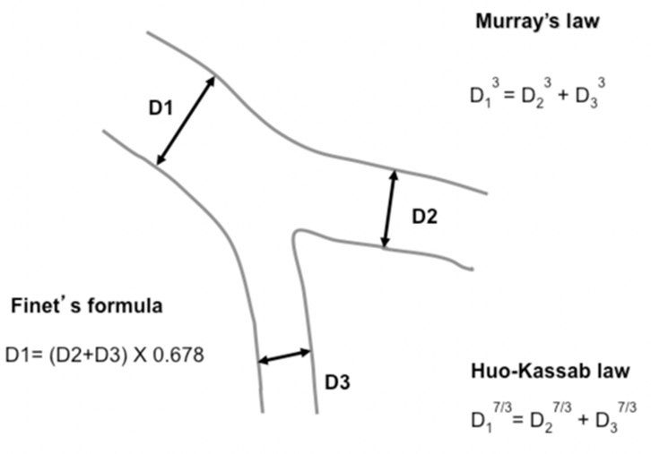
L’anatomia delle biforcazioni coronariche è regolata dalla legge della geometria frattale che definisce i principi con il quale il vaso coronarico viene suddiviso nel MV e nel SB.¹⁰ Il primo principio segue la “Legge di Murray” che descrive la relazione esistente tra i diametri del segmento prossimale del MV (pMV), il segmento distale del MV (dMV) e il SB secondo l’equazione D13= D23 + D33. Questo concetto è semplificato dalla “Legge di Finet” per cui la relazione tra pMV, dMV e SB è regolata dall’equazione D1= (D2 + D3) x 0.678 (Figura 1).

Figura 1. Legge di Murray e Finet

Dal punto di vista pratico, tali principi esprimono il modo con cui il MV riduce il suo calibro dopo l’origine del SB e pone le basi ad una delle fasi principali del trattamento di una biforcazione coronarica ovvero “il trattamento di ottimizzazione prossimale” (POT) che consiste nel ottimizzare la porzione prossimale di uno

stent scelto in base al diametro del dMV mediante una dilatazione con un pallone in accordo con il diametro del pMV.
La geometria della biforcazione coronarica non condiziona soltanto i diametri del MV e del SB, ma condiziona il flusso ematico che determina la differente distribuzione della placca coronarica. Infatti a livello della carena di biforcazione il flusso coronarico presenta un elevato “shear stress” e un flusso oscillatorio, a differenza delle pareti laterali del MV e del SB in cui la presenza di un basso “shear stress” e l’assenza di un flusso oscillatorio favorisce maggiormente la disfunzione endoteliale, ed è il motivo per cui la placca coronarica nella maggior parte dei casi risparmia la carena di biforcazione e coinvolge le pareti laterali del MV e del SB (Figura 2).

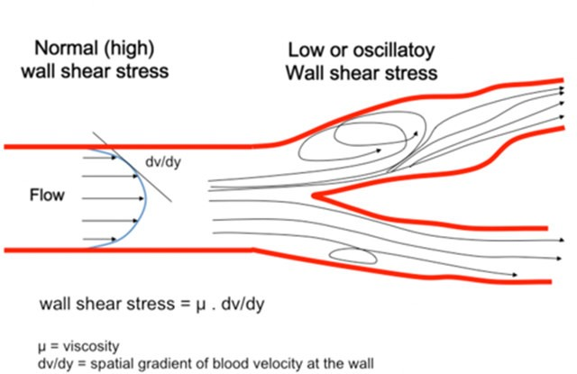
Figura 2. Differenze nello shear stress a livello della carena di biforcazione

L’insieme di questi principi definisce i tre elementi su cui si basa l’analisi della malattia coronarica coinvolgente una biforcazione coronarica, rappresentati da:
- Valutazione dei diametri del pMV, dMV e SB

- Distribuzione della placca coronarica a livello della carena di biforcazione

- Valutazione dell’angolo di biforcazione tra MV e SB (Figura 3)

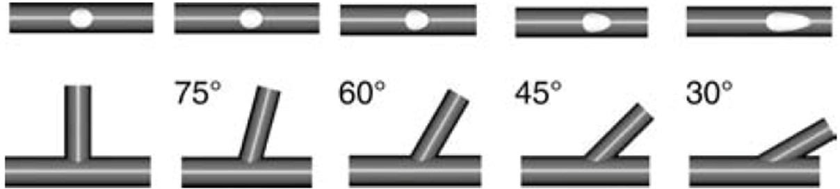

Figura 3. Impatto dell'angolo di biforcazione sull'ostio del SB

Dall’analisi di questi tre elementi si basa il riconoscimento di una “vera” lesione coinvolgente una biforcazione coronarica , la cui identificazione è di fondamentale importanza a causa dell’elevato rischio di chiusura acuta del SB dopo stenting del MV, deponendo a favore di una strategia iniziale di trattamento a 2 stent.

DEFINIZIONI

Definizione di una lesione complessa coinvolgente una biforcazione coronarica

Una vera lesione coinvolgente una biforcazione coronarica è caratterizzata da una stenosi coinvolgente l’ostio di un significativo SB (generalmente di diametro ≥ 2.0 mm), definito da un vaso la cui compromissione determinerebbe gravi conseguenze in termini di sintomi e di ischemia regionale, con probabile perdita di funzione contrattile nel caso di una compromissione definitiva¹⁰. Recentemente sono stati proposti i criteri DEFINITION con cui è possibile predire tale rischio e definire una BCC.¹¹ Tali criteri sono cosi definiti:

Maggiori:

      - Maggiori tipo 1 per il tronco comune

        - Lunghezza della lesione del SB > 10 mm

        - Stenosi dell’ostio del SB >70%

Maggiori tipo 2 per lesioni n on coinvolgenti il tronco comune

        - Lunghezza della lesione del SB > 10 mm

        - Stenosi dell’ostio del SB >90%

Minori:

      - Calcificazioni moderate o severe

      - Lesioni multiple del SB

      - Angolo di biforcazione <45° o >70°

      - Diametro del MV < 2.5 mm

      - Lesione del MV > 25 mm

      - Lesione contenente trombo

Una lesione coinvolgente la biforcazione viene definita complessa nel momento in cui vi è la presenza di un criterio maggiore (tipo 1 o tipo 2) + due criteri minori. Il trattamento di tali lesioni dovrebbe essere eseguito con una tecnica a 2 stent up-front per l’elevato rischio di chiusura del SB.¹

Definizione e classificazione delle restenosi

La restenosi è definita come una re-occlusione di uno stent precedentemente impiantato, la cui definizione angiografica è suddivisa in 4 gruppi secondo Mehran¹²:

Pattern I: focale

    - IA: focale dovuta a gap tra due stent impiantati

    - IB: focale marginale

    - IC: focale nel corpo dello stent

    - ID: multifocale

Patterns II, III e IV: diffusa

    - II: intrastent

    - III: proliferativa

    - IV: occludente

TECNICA DI TRATTAMENTO DELLE BIFORCAZIONI CORONARICHE AD 1 STENT

Provisional Stenting

Il Provisional Stenting è una tecnica di trattamento ad 1 stent di una biforcazione coronarica ed è quella più utilizzata grazie alla sua semplicità che prevede lo stenting del solo MV con possibilità di passare ad una tecnica a 2 stent (1 to 2 stent) nel caso di peggioramento del flusso o di chiusura acuta del SB. Di conseguenza l’elemento cruciale che determina l’efficacia e la sicurezza a lungo termine del PS è lo stenting del MV.¹³

Step procedurali del Provisional Stenting

    - 1) Wiring del MB e SB: l’inserzione di una guida a protezione del SB durante un PS è di fondamentale importanza per diverse ragioni: a) apertura della carena di biforcazione con riduzione del rischio di chiusura acuta e facilitazione del re-accesso nel caso di occlusione del SB dopo stenting del MV; b) in caso di occlusione acuta del SB, la guida funge da marker per il rewiring con una terza guida su cui inserire un pallone da dilatazione e riaprire il SB; c) in caso di infruttuosi tentativi multipli di rewiring con una terza guida, la “jailed wire” nel SB da comunque la possibilità di inserire un piccolo pallone da dilatazione e creare uno spazio tra la parete del vaso e lo stent, permettendo la riapertura del SB (jailed wire technique). In conclusione, l’inserimento di una guida a protezione del SB durante un PS è mandatoria, e in genere si esegue per prima il wiring del SB per evitare eccessive manipolazioni della guida che potrebbero causare l’intreccio con la guida del MV.
    - 2) Predilatazione del MB e del SB: la predilatazione del MV è a discrezione dell’operatore, tuttavia è raccomandata per preparare la lesione per la fase successiva di stenting, facilitando sia la scelta del sizing dello stent che della sua successiva ottimizzazione. Al contrario la predilatazione del SB

non è raccomandata a causa del rischio di dissezione del SB che costringerebbe ad una strategia non programmata a 2 stent.
    - 3) Selezione del size dello stent: tale scelta si basa sul diametro del dMV in quanto il diametro del pMV rischierebbe di far selezionare uno stent di maggiori dimensioni rispetto al diametro del dMV con il rischio di dissezione distale. Tuttavia, la scelta dello stent in base al diametro del dMV causa un rischio di mal apposizione a livello del pMV che deve essere necessariamente corretta mediante una dilatazione prossimale mediante POT.
    - 4) Proximal Optimization Technique (POT): questo step è fondamentale per correggere la malapposizione dello stent a livello del pMV determinata dal sizing dello stent in base al diametro del dMV. Per l’esecuzione di questa fase si dovrebbe utilizzare un pallone da dilatazione corto (6-8 mm) e dello stesso diametro o leggermente più largo del pMV, facendo particolare attenzione a posizionare il marker distale del pallone a livello e non oltre la carena di biforcazione (Figura 4). L’importanza della POT è dimostrata nello studio COBIS II¹⁴ in cui la mancata esecuzione della POT si associava ad un aumentato rischio di eventi cardiovascolari maggiori (MACE) rispetto al gruppo di controllo in cui veniva eseguita.
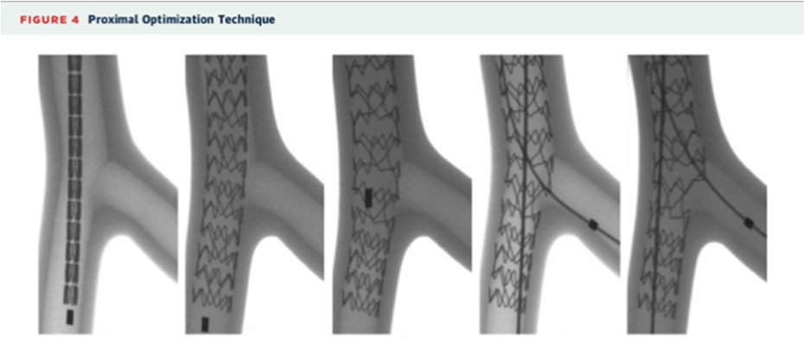
Figura 4. Proximal Optimization Technique (POT)

5) Rewiring del SB: questa fase consiste nel eseguire un wiring del SB dopo posizionamento dello stent nel MV. Il rewiring dovrebbe avvenire nella cella più distale dello stent in quanto una successiva dilatazione delle maglie permetterebbe in tale

posizione un migliore coverage dell’ostio del SB, a differenza di un rewiring eseguito a livello della maglia prossimale¹⁵ (Figura 5). Ci sono due tecniche per eseguire il rewiring, la prima denominata “guidewire exchange technique” che consiste nello scambiare la guida del SB con quella del MV e la seconda invece prevede l’utilizzo di una terza guida che sfrutta la guida jailed nel SB come marker. La scelta dell’una o dell’altra tecnica è a discrezione dell’operatore.

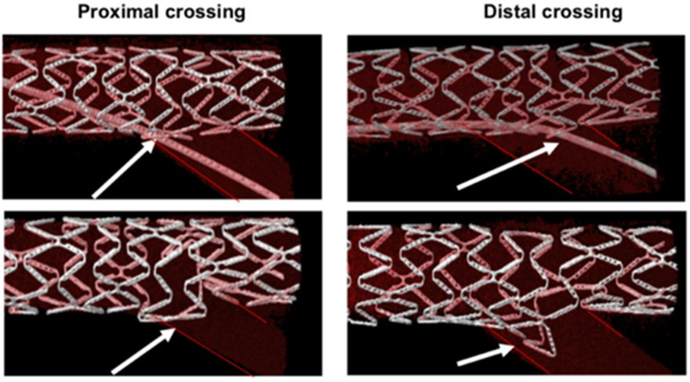
Figura 5. Rewiring prossimale e distale

    - 6) Apertura delle maglie in favore del SB: l’apertura delle maglie nel SB è importante quando è indicata per 2 motivi principali per ottimizzare il coverage del SB e per facilitare l’inserimento di uno stent nel SB nel caso di necessità di passaggio ad una tecnica a 2 stent. L’apertura della cella distale del MV in favore del SB con un pallone da dilatazione, comporta inevitabilmente la deformazione del pMV che pertanto deve essere necessariamente corretta. Ci sono due tecniche che permettono di aprire le maglie del SB e al tempo stesso di correggere la distorsione del pMV che sono il Kissng Balloon e la tecnica “ POT-side-POT”¹⁶. La prima prevede l’apertura delle maglie in favore del SB utilizzando due palloni da dilatazione gonfiati simultaneamente, mentre la seconda prevede il gonfiaggio sequenziale dei palloni di dilatazione nel MV e nel SB. Il trial

PROPOT ¹⁷ non ha dimostrato nessuna differenza tra le due tecniche, pertanto la scelta dell’una o dell’altra tecnica è a discrezione dell’operatore.

Provisional Stenting e successivo impianto di stent nel SB (1 to 2 stents)

La necessità di impiantare un secondo stent nel SB può dipendere da tre cause principali che sono a) peggioramento del flusso dopo impianto dello stent nel MV, b) dissezione del SB dopo apertura delle maglie dello stent del MV e c) chiusura acuta del SB dopo stenting del MV a causa di una malattia severa del SB⁶. In questi casi, il vantaggio è la possibilità di intervenire su SB mediante l’impianto di un secondo stent attraverso 4 tecniche che sono rappresentate dal T-stenting, T-stenting and minimal protrusion (TAP), dalla Culotte e dall’Internal Minicrush (Figura 6).

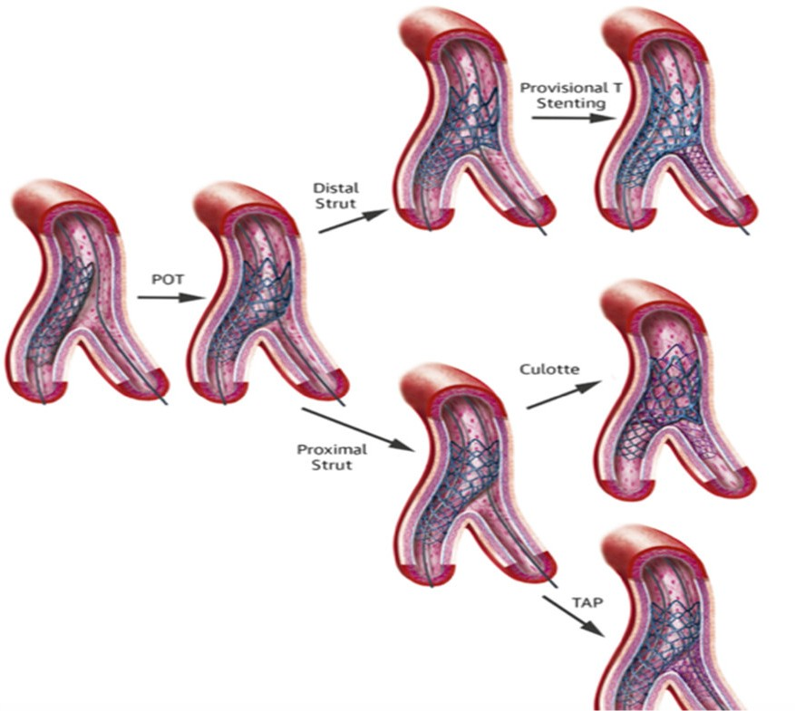
Figura 6. 1 to 2 stent techniques

La scelta della tecnica dovrebbe tenere in considerazione 2 aspetti⁶: 1) l’angolo di biforcazione in quanto angoli del tipo “T-shape” si prestano meglio a tecniche di T-stenting o TAP mentre angoli del tipo “Y- shape” si prestano meglio a tecniche quali Internal Minicrush o Culotte; 2) localizzazione del re-wiring, in quanto una localizzazione distale che garantisce un ottimale coverage del SB favorirebbe un T-stenting,

mentre al contrario una localizzazione prossimale con un inadeguato coverage del SB favorirebbe tecniche a maggior “coverage” quali TAP, Internal Minicrush o Culotte. Indipendentemente dalla tecnica scelta, è richiesto un KB (preceduto da rewiring nel caso dell’Internal Minicrush e Culotte) e una POT finale per ottimizzare la geometria della biforcazione. Tuttavia, uno dei limiti di tali tecniche rispetto a tecniche up-front a 2 stent è quello di avere un minore coverage dell’ostio del SB causato dal minore numero di maglie, specialmente nelle tecniche T e TAP (Figura 7) con aumentato rischio di restenosi a livello della carena di biforcazione con conseguente aumento del rischio di TLR.¹⁸

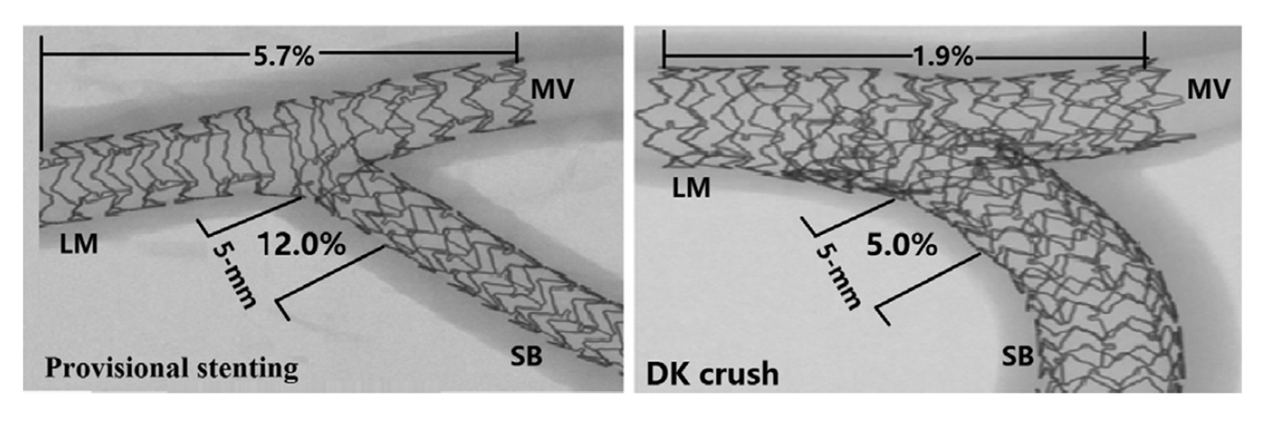
Figura 7. Incidenza di restenosi tra le tecniche TAP e DK-Crush

- TECNICHE DI TRATTAMENTO DELLE BIFORCAZIONI CORONARICHE A 2 STENT

Classical Crush

Proposto da Colombo et al.³ prevede nella fase iniziale gli step 1 e 2 del PS, precedentemente descritti, che si ripetono per tutte le tecniche di trattamento a due stent delle biforcazioni coronariche. Il Classical Crush prevede l’inserimento del primo stent nel SB con protrusione prossimale di almeno 5 mm nel MV e il crushing dello stesso mediante lo stent inserito nel MV. Successivamente si ripetono gli step 4, 5 e 6 del PS con apertura delle maglie in favore del SB mediante KBI.

Minicrush

Proposto da Galassi et al.⁵ il Minicrush presenta due differenze sostanziali con il Classical Crush. La prima è rappresentata dalla minore protrusione prossimale dello stent del SB nel MV (non oltre i 2 mm) e la seconda è rappresentata dal crush dello stent mediante un pallone inserito nel MV. Successivamente viene inserito lo stent nel MV con lo stent già schiacciato esternamente allo stent del MV (External Minicrush). Una variante di questa tecnica è il Nano Crush¹⁹ che consiste di ridurre ulteriormente la protrusione dello stent del SB nel MV in modo da schiacciare una minima parte (nano) delle maglie dello stent del SB con un pallone gonfiato nel MV. In sintesi l’evoluzione delle tecniche di “Crush” (Figura 8) è basata sulla progressiva riduzione della protrusione dello stent del SB nel MV e della conseguente riduzione dell’estensione dello schiacciamento delle maglie dello stent, in modo da ridurre la lunghezza del triplo strato di maglie a livello della carena di biforcazione.²⁰
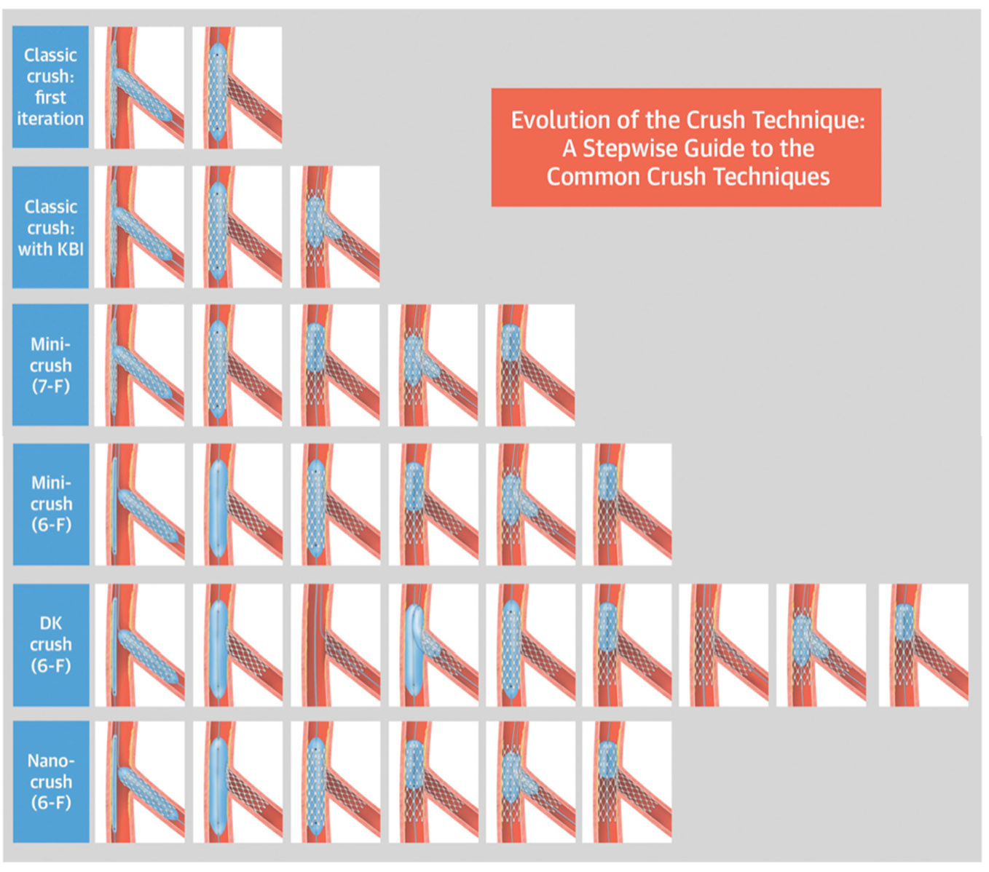

Figura 8. Evoluzione delle tecniche di “Crush”

Infine un'altra variante di questa tecnica è quella utilizzata nel passaggio da un PS ad un trattamento a 2 stent. In questo caso, l’inserimento dello stent nel SB avviene dopo quello del MV e il crush dello stent del SB in questo caso avviene internamente allo stent del MV (Internal o reverse Minicrush). Successivamente si ripetono gli step 4,5 e 6 del PS con apertura delle maglie in favore del SB mediante KBI. L’External Minicrush rappresenta la tecnica più comunemente utilizzata nel trattamento delle biforcazioni up-front a due stent, grazie alla sua efficacia e sicurezza e relativa semplicità di esecuzione.

Double-Kissing Crush (DK-Crush)

Il DK-Crush² rappresenta un evoluzione del Classic Crush precedentemente descritte da cui differisce sostanzialmente per un primo KBI dopo il posizionamento dello stent nel SB. Questo dovrebbe permettere una migliore preparazione e coverage dell’ostio del SB. Le fasi successive sono rappresentate dall’impianto dello stent nel MV e un KBI finale. La variante DK-Nanocrush²¹ rappresenta al contrario l’evoluzione del DK-Crush e si differenzia dalla tecnica originale per la minore protrusione dello stent del SB nel MV. In conclusione gli step del DK-Crush sono riassunti nei seguenti punti:
    - Stenting del SB con minima protrusione prossimale nel MV

    - Crushing dello stent del SB con un pallone inserito nel MV

    - Re-wiring prossimale dello stent nel SB

    - Primo KBI

    - Inserimento dello stent nel MV

    - Secondo re-wiring

    - Secondo KBI

    - Final POT

Nel DK-Crush a differenza del PS il primo re-wiring deve avvenire nella maglia prossimale⁶, in quanto un re-wiring distale causerebbe un allontamento delle maglie dello stent dalla parete del vaso con un coverage subottimale dell’ostio del SB.

Inverted Culotte

La Culotte è stata descritta per la prima volta nel 1998 da Chavelier et al.²² e nella sua descrizione originale può essere considerata come parte integrante del PS con successivo impianto dello stent nel SB dopo lo step 6. L’inverted Culotte invece è rientra tra le tecniche up-front a due stent e si differenzia dalla prima per l’inserimento del primo stent nel SB. I successivi step sono identici a quelli della Culotte tradizionale. Un miglioramento di tale tecnica è rappresentato dalla Double-Kissing Culotte (DK-Culotte),²³ che si differenzia dalla precedente per un primo KB come step per aprire le maglie dello stent in favore del MV dopo l’inserimento dello stent nel SB. Il concetto è molto simile a quello del DK-Crush, in cui il primo KB rispetto alla semplice dilatazione con singolo pallone dovrebbe migliorare il coverage dell’ostio del SB e garantire una migliore ricostruzione della carena di biforcazione.

Reverse T-stenting And Minimal Protrusion (Reverse-TAP)

La reverse-TAP è stata proposta nel 2017 da Tsiafoutis et al.⁷ come una modifica della tecnica TAP a partenza dal PS, utilizzabile come tecnica a 2 stent up-front. Gli step procedurali della tecnica sono di seguito riassunti (Figura 9):
    - Rilascio in kissing dello stent del SB, sfruttando come marker per una minima protrusione prossimale dello stent del SB nel MV un pallone gonfiato sul MV.
    - Inserimento dello stent nel MV

    - POT

    - Re-wiring dello stent nel SB

    - KBI

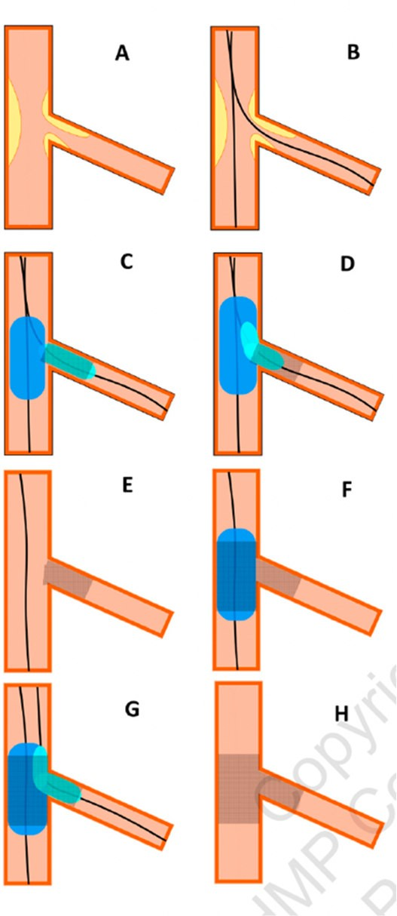
La differenza principale con le tecniche di Crush è la ricostruzione della carena di biforcazione senza schiacciare le maglie dello stent nel SB. Questo permetterebbe di evitare 3 maglie di stent a livello della parete laterale del vaso del SB. Un'altra differenza è legata al fatto che il rilascio dello stent del SB in KB permette di lasciare la parte prossimale dello stent beante e con le celle aperte, elemento che potrebbe favorire il successivo rewiring dopo l’inserimento dello stent nel MV. Inoltre tale tecnica evita uno step procedurale delle tecniche di crush che prevede l’utilizzo di un pallone nel MV per schiacciare lo stent posizionato nel SB. Di conseguenza, tale tecnica potrebbe facilitare l’esecuzione di una tecnica complessa a 2 stent nel trattamento delle BCC.

Figura 9. Reverse-TAP

V-stenting

Tale tecnica è stata descritta per la prima volta nel 1996 da Shampaert et al.²⁴ utilizzando uno stent metallico Palmaz-Schatz premontato su due palloni uniti con adesivo nello shaft prossimale. La tecnica era stata ideata per trattare simultaneamente la biforcazione del poligono di confluenza con malattia ostiale dell’arteria discendente anteriore e dell’arteria circonflessa. Tale tecnica è stata successivamente migliorata con l’avvento di stent medicati con delivery separato degli stent e trova ancora indicazione in alcuni casi selezionati di biforcazione del tronco comune secondo la classificazione Medina 0.1.1. Una variante di questa tecnica prevede una minima protrusione prossimale di entrambi gli stent, in modo da assicurarsi il coinvolgimento ostiale dei vasi con una ricostruzione a “canna di fucile” della carena di biforcazione (Simultaneous Kissing Stenting, SKS).²⁵

OUTCOMES

Provisional stenting vs 2 stent technique

I primi studi condotti sulle biforcazioni coronariche hanno cercato di chiarire se una strategia ad uno stent potesse essere ugualmente efficace rispetto ad una strategia a 2 stent, con il vantaggio di garantire una minore complessità tecnica e non precludendo la possibilità di trattare il SB con un secondo stent. Gli studi clinici randomizzati che sono stati condotti sul tema sono riassunti di seguito:
    - Colombo et al.²⁶ (85 pts) ha confrontato il tasso di restenosi (ISR) dopo controllo angiografico a 6 mesi tra il PS e tecniche a 2 stent [Classic Crush, Culotte e T] (18.7% vs 28.0%; p=NS).
    - Pan et al.²⁷ (91 pts) confronto tra PS vs T sul tasso di ISR a 6 mesi dopo controllo angiografico (7% vs 25%; p=NS)
    - Bifurcation Bad Krozingen Study (BBK I)²⁸ (202 pts) confronto tra PS vs T sul tasso di ISR dopo controllo angiografico a 9 mesi (23.0% vs 23.7%; p=NS)

    - CACTUS study²⁹ (350 pts) confronto tra PS vs Classical Crush sul tasso di MACE a 6 mesi (15% vs 15.8%; p<0.05)
    - DK-CRUSH II study³⁰ (370 pts) confront tra il PS vs DK-Crush nelle biforcazioni non coinvolgenti il tronco commune sul tasso dei MACE a 12 mesi (17.3% vs 10.3%; p=0.070)
    - NORDIC study³¹ (413 pts) confronto tra PS vs tecniche a 2 stent [Classic Crush, Culotte e T] sul tasso di MACE a 6 mesi (2.9% vs 3.4%; p=NS)
    - DK-CRUSH V study¹⁸ (482 pts) confronto tra PS vs DK-Crush nelle biforcazioni del tronco comune sul tasso di MACE a 12 mesi (10.7% vs 5.0%; p=0.02)
    - BBC ONE study³² (500 pts) confront tra il PS vs tecniche a 2 stent [Classical Crush e Culotte] sul tasso dei MACE a 9 mesi (8% vs 15.8%; p=NS)
    - DEFINITION II study¹ (653 pts) confronto tra il PS e tecniche a 2 stent [DK-Crush e Culotte] sul tasso dei MACE a 12 mesi (11.4% vs 6.1%; p=0.019)
Il PS ha il vantaggio di poter essere convertito ad una tecnica a 2 stent (Culotte, T-Stenting, TAP) nel caso di compromissione peri-procedurale del SB. Tuttavia le limitazioni principali del PS emergono nel caso di severa ed estesa malattia del SB che soddisfi i criteri DEFINITION¹, in cui una tecnica relativamente semplice come il PS sembra essere meno efficace rispetto a tecniche a 2 stent up-front per trattare una malattia complessa. Inoltre, il passaggio da uno a due stent (1 to 2 stent technique), potrebbe non essere associato ad un ottimale coverage della carena di biforcazione rispetto ad una tecnica a 2 stent up-front, con un risultato a lungo termine potenzialmente subottimale.¹⁸
I criteri Definition derivano dal trial randomizzato DEFINITION¹¹ disegnato con l’obbiettivo di distinguere le biforcazioni semplici dalle BCC in modo tale da poter differenziare le strategie di trattamento a seconda del grado di complessità della biforcazione coronarica. In questo studio erano inclusi pazienti con biforcazioni vere secondo la classificazione Medina (1.1.1 e 0.1.1).

Da questo studio sono emersi i seguenti fattori anatomici che permettono di classificare una biforcazione vera in semplice o complessa:
- Major 1: biforcazione del TC con malattia del SB>70% e lunghezza > 10 mm (OR 55.2, 95% CI 21.005 to 79.437; p<0.001).
- Major 2: biforcazioni epicardiche con malattia del SB>90% e lunghezza > 10 mm (OR 66.3, 95% CI 12.708 to 98.184; p<0.001).
- Minor 1: Calcificazioni moderate o severe (OR 38.7, 95% CI 24.516 to 72.695; p=0.002).

- Minor 2: Lesioni multipole del SB (OR 26.8, 95% CI 4.332 to 57.004; p=0.007).

- Minor 3: Angolo di biforcazione < 45° (OR 14.1, 95% CI 9.245 to 18.018; p=0.004).

- Minor 4: MV < 2.5 mm (OR 9.4, 95% CI 7.556 to 14.814; p=0.010).

- Minor 5: Lesione contenente trombo (OR 27.2, 95% CI 4.662 to 78.301; p=0.002).

- Minor 6: Lunghezza della lesione nel MV > 25 mm (OR 6.9, 95% CI 3.879 to 12.398; p=0.010).

La presenza di un criterio maggiore + 2 criteri minore definisce una biforcazione vera come complessa (BCC) con una specificità e sensibilità rispettivamente dell’88% e 83%.
I risultati non omogenei della superiorità delle tecniche a due stent vs PS è legata proprio al fatto che molti studi in cui venivano confrontati il PS e le tecniche a 2 stent coinvolgevano biforcazioni vere ma non complesse. Al contrario, nel trial DEFINITION II¹ in cui il confronto è avvenuto solo su BCC, il PS ha mostrato tutti i suoi limiti nel trattare una patologia complessa a differenza delle tecniche a 2 stent up-front.

Confronto tra le tecniche a 2 stent

Gli studi randomizzati che hanno confrontato le tecniche a due stent sono riportati di seguito:

    - Bifurcation Bad Krozingen study II (BBK II)³³ (300 pts) confronto tra Culotte vs TAP sul tasso di ISR a 9 mesi dopo controllo angiografico (6.5% vs 17%; p=0.006)

    - DK-CRUSH I study³ (311 pts) confronto tra Classical Crush vs DK-Crush sul tasso di MACE a 8 mesi (24.4% vs 11.4%; p=0.02)
    - DK-CRUSH III study⁴ (419 pts) confronto tra Culotte vs DK-Crush nella biforcazioni del tronco comune sul tasso di MACE a 12 mesi (16.3% vs 6.2%; p<0.05)
Esistono differenti tecniche di trattamento up-front a 2 stent la cui scelta spesso è a discrezione dell’operatore. Tuttavia, quale sia la migliore tecnica di trattamento up-front a 2 stent nel trattamento delle BCC, rimane in gran parte incerto. Il DK-Crush è una tecnica a 2 stent che rappresenta l’evoluzione delle tecniche di crush. Il vantaggio ipotetico di questa tecnica è quello di garantire una migliore ottimizzazione delle maglie a livello dell’ostio del SB mediante un doppio KB. L’efficacia e la sicurezza di tale tecnica è stata valutata in due trial randomizzati, uno di confronto con il Classic Crush nelle lesioni non coinvolgenti il tronco comune³ e l’altro con la Culotte nelle lesioni coinvolgenti il tronco comune⁴, dimostrando un vantaggio nei MACE a 12 mesi.
Il DK-crush tuttavia è una tecnica complessa che richiede numerosi passaggi (almeno 11) rispetto al più

semplificato ed , almeno fino a prova contraria, ugualmente efficace External Minicrush che per tale ragione rappresenta nella pratica clinica la tecnica maggiormente utilizzate nel trattamento delle biforcazioni a 2 stent. Tuttavia, allo stato dell’arte, mancano trial randomizzati di confronto tra l’External Minicrush e altre tecniche di trattamento a 2 stent delle BCC .

RAZIONALE DELLO STUDIO

La tecnica di trattamento Reverse-TAP è una tecnica descritta per il trattamento up-front a 2 stent delle BCC. Come l’External Minicrush prevede un solo rewiring e a differenza dello stesso non prevede il crushing delle maglie dello stent a livello della carena, ma soltanto una minima protrusione (<2 mm) delle maglie dello stent del SB all’interno del MV. Inoltre il rilascio dello stent mediante KB, permette di mantenere beanti le maglie dello stent favorendo potenzialmente una maggiore facilità del rewiring a

differenza dell’External Minicrush. Allo stato dell’arte, per il trattamento delle BCC a 2 stent, la tecnica TAP è raccomandata per angoli >70° mentre le tecniche di crush vengono raccomandate per angoli <45°.⁶ Tale raccomandazione è basata principalmente sul parere di esperti ed è poco rispettata nella pratica clinica e non tiene conto del fatto che la maggior parte degli angoli di biforcazione è compresa tra 45° e 70°. Tenuto conto della mancanza di dati di confronto e del notevole interesse dell’argomento, vi è attualmente in atto un protocollo di randomizzazione che sta confrontando la reverse TAP con il DK-Crush nel trattamento delle BCC (TIP TAP trial)³⁴ con valutazione di soft end-point quali l’espansione degli stent a livello della carena della biforcazione.

PIANO DELLO STUDIO

Obiettivi

Lo scopo dello studio è quello di valutare la superiorità in termini di efficacia e sicurezza della tecnica Reverse-TAP rispetto alla tecnica External Minicrush nel trattamento delle BCC.

Obiettivo primario

    - Valutare l’effetto delle due tecniche di trattamento sull’endpoint composito fallimento del trattamento della lesione del vaso target (TLF) (Morte per tutte le cause, infarto miocardico correlato al vaso target e rivascolarizzazione della lesione del vaso target guidata dalla clinica o dalla documentazione oggettiva di ischemia (TLR)) + ST definita o probabile + ISR >50% identificata alla angiografia coronarica o coronaro TC a 12 mesi.

Obiettivi secondari

- Endpoint composito: Morte cardiovascolare + Infarto miocardico correlato al vaso target + ST definita o probabile a 5 anni
- Endpoint composito: Morte cardiovascolare + Infarto miocardico correlato al vaso target + TLR a 5 anni

Obbiettivi di sicurezza

- Chiusura acuta del SB con conseguente infarto miocardico periprocedurale;

- ST intraprocedurale con conseguente infarto miocardico periprocedurale;

- Sanguinamenti maggiori;

- Successo tecnico della procedura;

- Successo procedurale.

Obiettivi procedurali

- Cross-over tra i due gruppi;

- Tempo del rewiring del SB dopo impianto dello stent nel MV;

- Numero totali di guide coronariche utilizzate;

- Quantità di mezzo di contrasto utilizzato;

- Tempo procedurale totale;

- Tempo fluoroscopico totale;

- Quantitativo totale di esposizione ai raggi X.

Disegno dello studio

Questo è uno studio multicentrico, prospettico, randomizzato che coinvolge diversi centri in Italia. Saranno invitati a partecipare i pazienti con indicazione alla PCI secondo le correnti linee guida con almeno una lesione coronarica complessa coinvolgente la biforcazione definita secondo i criteri Definition. Le procedure di PCI saranno eseguite tramite accesso radiale o femorale, come ritenuto appropriato dall'operatore e in conformità con i protocolli locali. L'imaging intravascolare con IVUS o OCT sarà fortemente raccomandato nel guidare la rivascolarizzazione, e la scelta del tipo di stent medicato sarà a discrezione dell’operatore, considerando l’utilizzo di soli stent medicati di seconda o terza generazione. A 30 giorni sarà previsto il follow-up clinico mediante contatto telefonico, a 6 mesi una visita clinica diretta

o un contatto telefonico e a 12 mesi sarà previsto un controllo mediante controllo angiografico o coronaro TC con l’obbiettivo di rilevare restenosi significative, prognosticamente rilevanti, definite all’angiografia coronarica come lesioni nel sito target > 70% o > 50% e <70% funzionalmente ischemizzanti dopo valutazione mediante metodica della Fractional Flow Reserve (FFR), come da linee guida.³⁵ Nei pazienti sottoposti a controllo mediante coronaro TC con riscontro di restenosi significativa definita come una lesione nel sito di lesione target > 50%, un controllo angiografico sarà previsto per accertarne la severità secondo i criteri precedentemente definiti.
Nel caso di pazienti sintomatici e/o con evidenza clinica di ischemia ai test non invasivi entro i 12 mesi dalla procedura indice, la coronarografia sarà programmata in elezione o in urgenza secondo le correnti linee guida CCS/ACS, e nel caso tale evento sia avvenuto dopo un tempo > di 6 mesi dalla procedura indice, a 12 mesi sarà prevista una visita cardiologica di controllo senza necessità di eseguire una angiografia coronarica o coronaro TC.
Tutti i pazienti saranno formalmente arruolati al tempo dell’allocazione al braccio di trattamento dopo la randomizzazione e successivamente esaminati per la valutazione degli outcomes clinici. La randomizzazione e il relativo trattamento potranno essere sia simultanei che sequenziali (PCI in predimissione o in elezione dopo randomizzazione), in base alla presentazione clinica del paziente e alle esigenze organizzative dei centri partecipanti. Lo stato clinico dalla procedura indice, gli esami di laboratorio e strumentali ed ogni specifica documentazione (ad esempio ECG a 12 derivazioni e terapia medica) saranno accuratamente collezionati. Ogni documento clinico sarà registrato ed esaminato in dettaglio da una commissione giudicatrice di eventi (clinical event adjucitation committee) che valuterà ogni evento clinico imputabile al vaso target e alla tecnica di biforcazione adoperata.
Tutti i pazienti arruolati nello studio dovranno fornire il loro consenso previa firma del consenso informato del protocollo di studio, incluso il controllo angiografico o coronaro TC a 12 mesi, il management dei dati clinici e il contatto telefonico/visita clinica durante il follow-up dello studio. La completezza e

l’accuratezza della compilazione delle CRF (Case Report Form) sarà periodicamente verificata in ogni centro arruolatore con l’obbiettivo di assicurare <5% della mancanza dei dati per ogni variabile. Lo studio sarà condotto in accordo con la dichiarazione di Helsinki per i principi etici della ricerca medica condotta su soggetti umani e il management dei dati e le analisi finali saranno coordinate dal centro promotore.
Questo studio può essere condotto durante le normali attività del reparto di cardiologia interventistica. Tutti i trattamenti descritti sono standard di cura nella gestione della malattia coronarica grave in pazienti che necessitano di PCI. Lo studio quindi non modifica il normale funzionamento quotidiano del laboratorio di emodinamica e non richiede alcuna procedura aggiuntiva per il paziente specifica per lo studio. Non è necessaria alcuna assicurazione specifica per lo svolgimento di questo studio, poiché tutte le modalità di trattamento sono standard di cura nei pazienti con biforcazioni coronariche complesse che sono già programmati per la PCI.
In considerazione della complessità delle angioplastiche coronariche a due stent delle biforcazioni coronariche, il controllo angiografico programmato rientra come standard of care in tali pazienti, con l’obbiettivo di rilevare restenosi prognosticamente rilevanti anche in pazienti asintomatici. La restenosi rappresenta una complicanze della PCI che può avere un impatto prognostico negativo anche in paziente clinicamente asintomatici.³⁶ Inoltre, nel caso di utilizzo di stent medicati di seconda generazione, il pattern di restenosi spesso è a componente mista (proliferativa e neoaterosclerotica) la quale sembrerebbe associarsi ad un maggiore rischio di destabilizzazione in sindrome coronarica acuta rispetto alle restenosi totalmente proliferative più frequenti nel caso di stent metallici non medicati.³⁷
Per tale motivo il nostro centro già esegue come protocollo standard di pratica clinica il controllo angiografico programmato delle angioplastiche complesse, come ad esempio quelle del tronco comune, con beneficio nel rilevare restenosi silenti ma prognosticamente rilevanti nel 10-20% dei casi come dai dati emersi dal nostro centro su circa 1000 follow-up angiografici di PCI sul tronco comune (congresso nazionale cardiologi ospedalieri, ANMCO 2022).

Inoltre il nostro centro è uno dei co-investigators del trial PULSE, vincitore di progetto Finalizzata (GR- 2016-02362546; https://clinicaltrials.gov/ct2/show/NCT04144881), con il quale è stata testata l’esecuzione
di coronaro TC per il follow-up di pazienti trattati con PCI sulla biforcazione del tronco comune.

Infine, il monitoraggio clinico dei pazienti arruolati ricalca l’attuale pratica clinica del nostro centro ovvero sarà previsto con un contatto telefonico a 30 giorni, una visita diretta o contatto telefonico a 6 mesi e con un controllo angiografico o con esecuzione di coronaro TC a 12 mesi. In considerazione della valutazione a medio-lungo termine saranno previsti due contatti telefonici a 3 e 5 anni, per una durata complessiva dello studio di 5 anni.

Criteri d’inclusione/esclusione

L’arruolamento dei pazienti sarà eseguito in modo prospettico e sequenziale, in modo tale che ogni paziente con indicazione a PCI e documentata lesione coinvolgente una biforcazione coronarica può partecipare allo studio e pertanto, essere valutato secondo i criteri di selezione definiti dal protocollo di studio.
Le lesioni coinvolte in questo trial dovranno rispettare tutti i criteri di inclusioni (elencati di seguito). Inoltre, anche se un solo criterio di esclusione è presente, l’investigatore deve escludere il paziente dall’arruolamento nel trial.

Criteri di inclusione

    - Pazienti >18 anni di età

    - Pazienti con indicazione alla PCI inclusa sindrome coronarica cronica e sindromi coronariche acute (STEMI, NSTEMI, angina instabile).
    - Pazienti con almeno una biforcazione coronarica vera secondo la classificazione Medina 1.1.1, 0.1.1, 1.0.1, 0.0.1 e complessa secondo i criteri Definition.

Criteri di esclusione

- Pazienti che non vogliono o non possono firmare il consenso informato per la procedura;

- Pazienti con grave malattia vascolare periferica che limita l'accesso vascolare al punto da rendere insicura l'esecuzione della procedura;
- Pazienti con un aspettativa di vita < 1 anno;

- Pazienti con programmata chirurgia maggiore che richiede una sospensione prolungata della terapia antiaggregante piastrinica;
- Pazienti donne in gravidanza;

- Pazienti che non possono assumere per qualsiasi motivo la terapia antiaggregante piastrinica.

Randomizzazione

Dopo la coronarografia e aver identificato una lesione coinvolgente una BCC, i pazienti saranno randomizzati 1:1 al trattamento mediante Reverse-TAP o External Minicrush. La randomizzazione sarà eseguita utilizzando un sistema informatico online. Il trattamento potrà essere simultaneo o successivo alla randomizzazione (predimissione o elezione), in accordo con lo stato clinico del paziente e alle esigenze organizzative dei centri arruolatori.

Step procedurali della Reverse-TAP

Le fasi procedurali della tecnica Reverse-TAP seguono gli step decritti nella tecnica originale di Tsiafoutis et al.⁷

Step procedurali

    - Wiring del MV e del SB;

    - Predilatazione del MV e del SB;

    - Stenting del SB con minima protrusione nel MV e simultaneo gonfiaggio di un pallone nel MV (rilascio in KBI);
    - Secondo KBI con minima retrazione del pallone dello stent del SB nel MV;

    - Stenting del MV;

    - POT

    - Rewiring del SB e FKBI.

Step procedurali dell’External Minicrush

Le fasi procedurali della tecnica External Minicrush seguono gli step descritti nella tecnica originale di Galassi et al.⁵

Step procedurali

    - Wiring del MV e del SB

    - Predilatazione del MV e del SB

    - Avanzamento di un pallone da dilatazione nel MV in corrispondenza dell’ostio del SB

    - Stenting del SB con minima protrusione nel MV (< 5 mm)

    - Avanzamento e gonfiaggio di un pallone da dilatazione nel MV in modo da ottenere il crushing delle maglie dello stent del SB
    - Stenting del MV

    - POT

    - Rewiring del SB e FKBI

  - End-point

Endpoint primario

    - Fallimento della lesione target (TLF) (Morte per tutte le cause, Infarto miocardico correlato alla lesione target e rivascolarizzazione della lesione target guidata dalla clinica TLR) + ST definita o probabile + ISR >50% alla angiografia coronarica o alla coronaro TC o a 12 mesi.

Endpoint secondari

- Endpoint composito: Morte cardiovascolare + Infarto miocardico correlato al vaso target + ST definita o probabile a 5 anni
- Endpoint composito: Morte cardiovascolare + Infarto miocardico correlato al vaso target TLR a 5 anni.

Endpoint di sicurezza

- Chiusura acuta del SB con conseguente infarto miocardico periprocedurale

- ST intraprocedurale con conseguente infarto miocardico periprocedurale

- Sanguinamenti maggiori

- Successo tecnico

- Successo procedurale

Endpoint procedurali

- Cross-over tra i due gruppi

- Tempo del rewiring del SB dopo impianto dello stent nel MV;

- Numero totali di guide coronariche utilizzate;

- Quantità di mezzo di contrasto utilizzato;

- Tempo procedurale totale;

- Tempo fluoroscopico totale;

- Quantitativo totale di esposizione ai raggi X.

Calcolo del campione di popolazione

Sulla base dei precedenti studi condotti sul trattamento delle biforcazioni coronariche con tecniche a 2 stent, una incidenza cumulativa del 24.4% per l’endpoint primario è attesa nel gruppo trattato mediante tecnica Minicrush, mentre un per la tecnica Reverse TAP è attesa una incidenza cumulativa per l’endpoint primario del 12%. Pertanto, un campione di 316 pazienti (158 per gruppo) fornirà una potenza statistica del 80% per un test di superiorità per identificare, con una significatività del 5%, una riduzione della misurazione dell’outcome primario atteso del 50% nel gruppo sperimentale (Reverse-TAP) rispetto al gruppo di controllo (External minicrush). In considerazione di un cross-over tra i due gruppi stimato del 2% e di un drop-out del 5%, un campione totale di 361 pazienti sarà necessario per condurre lo studio.
Dopo i primi 50 pazienti arruolati sarà prevista un analisi ad interim per valutare eventuale aggiustamento del campione di popolazione in considerazione della mancanza di dati esistenti in letteratura sulla comparazione tra le due tecniche di trattamento.
Calcolo campione di popolazione per superiorità:

n=f( 𝛼/2, ß) x [p1 x (100-p1) + p2 x (100 -p2)] / (p2-p1)2

DEFINIZIONE ENDPOINTS, RACCOLTA DATI E FOLLOW UP

Endpoints clinici

Le morte per tutte le cause comprende la morte cardiaca e la morte non correlata a cause cardiache documentata tramite accesso alla cartella o al certificato di morte.
La morte cardiaca è definita come qualsiasi morte correlata ad una causa cardiaca comprendenti lo scompenso cardiaco, l’infarto del miocardio, artimie e la morte cardiaca improvvisa.³⁸
L’infarto miocardico spontaneo correlato alla lesione target è definito come un incremento, > 48 ore dopo la procedura indice, degli indici di miocardionecrosi CK-MB or Troponina ad alta sensibilità al di sopra del valore normale³⁹ (in accordo con i range dei laboratori locali) in associazione ad almeno uno dei seguenti

parametri: 1) sintomi di ischemia acuta; 2) nuova insorgenza di sopralivellamento del tratto ST o cambiamenti delle onde T nelle derivazioni correlate al vaso target o l’insorgenza di un blocco di branca;
3) sviluppo di onde Q patologiche nelle derivazioni esploranti il vaso target; 4) evidenza ai test d’imaging non invasivi (scintigrafia o risonanza magnetica) di zone di miocardio non vitali corrispondenti al territorio di distribuzione del vaso target; 5) evidenza di lesione trombotica intracoronarica in corrispondenza del vaso target alla coronarografia o all’autopsia.⁴⁰
Le rivascolarizzazioni della lesione del vaso target guidate dalla clinica, dall’anatomia o dalla documentazione oggettiva di ischemia (TLR) comprende qualsiasi tipo di rivascolarizzazione (PCI o CABG) a seguito della ricomparsa dei sintomi anginosi o equivalenti, di lesioni significative all’angiografia coronarica e di segni di ischemia (test da sforzo, scintigrafia miocardica, ecocardiografia da stress, risonanza magnetica da stress, lesioni funzionalmente ischemizzanti all’ angiografia coronarica).
Dopo angiografia coronarica una restenosi significativa viene definita come una restenosi nel sito target di biforcazione > 70% o >50% e < 70% ischemizzante dopo valutazione funzionale mediante metodica iFR o FFR⁴¹ o in presenza di ischemia oggettiva ai test non invasivi (scintigrafia miocardica, ecocardiografia da stress o risonanza magnetica cardiaca da stress).

Endpoint di sicurezza

La chiusura acuta del SB si definisce come comparsa improvvisa di flusso TIMI 0 nel SB in qualsiasi fase procedurale del trattamento, in SB con flusso basale TIMI 3. In questi pazienti sarà richiesto di definire l’eventuale comparsa di infarto miocardico periprocedurale definito come l’incremento degli enzimi di miocardionecrosi CK-MB > 5 volte o Troponina HS > 35 volte il valore normale (in accordo con i range dei laboratori locali) associato con almeno una delle seguenti caratteristiche: 1) sintomi di ischemia; 2) comparsa di alterazioni del tratto ST, delle onde T o di blocco di branca sinistro; 3) sviluppo di onde Q di necrosi inerenti il territorio di distribuzione del SB; 4) evidenza ai test d’imaging non invasivi (scintigrafia o risonanza magnetica) di zone di miocardio non vitali corrispondenti al territorio di distribuzione del SB.

L’infarto periprocedurale sarà definito sulla base dei soli enzimi di miocardionecrosi soltanto nel caso di rialzo del CK-MB >10 volte o della Troponina HS > 70 volte il valore normale.⁴⁰
La trombosi dello stent è definita dal documento dell’Academic Research Consortium in definita o probabile.⁴²
I sanguinamenti maggiori sono definiti secondo la classificazione BARC (Bleeding Academic Research Consortium)⁴³ e verranno presi in esame i sanguinamenti di tipo 3 e 5:
    - Tipo 3a: documentazione oggettiva di sanguinamento con riduzione dell’emoglobina > 3 gr/dL e

<5 gr/dL;

    - Tipo 3b: qualsiasi sanguinamento che ha richiesto almeno una trasfusione di emazie;

    - Tipo 3c: emorragia intracranica;

    - Tipo 5a: sanguinamento fatale non confermato all’autopsia o all’imaging;

    - Tipo 5b: sanguinamento fatale confermato all’autopsia o all’imaging.

Il successo tecnico è definito come una stenosi residua < 20% nel sito di biforcazione, flusso TIMI 3 sia sul MV che sul SB ed assenza di trombosi intraprocedurale degli stent, chiusura acuta del SB e di infarto miocardico periprocedurale. Il successo procedurale è definito dal successo tecnico e dall’assenza di TLF, TLR, ST e ISR >50% a 12 mesi.⁴⁴

Endpoint procedurali

    - Cross-over: in base alla randomizzazione, il cross-over verrà considerato nel momento in cui venga utilizzata una tecnica differente rispetto a quella prevista. Il cross-over può riguardare anche tecniche non coinvolte nello studio (es. Culotte, DK-Crush). Verrà considerato cross-over dal gruppo Reverse-TAP al gruppo External Minicrush nel caso in cui verrà utilizzato un pallone gonfiato nel MV per schiacciare lo stent del SB protrudente nel MV; viceversa verrà considerato

cross-over dal gruppo External Minicrush al gruppo Reverse-TAP nel caso in cui non venga utilizzato un pallone gonfiato nel MV per schiacciare lo stent del SB protrudente nel MV.
    - Tempo impiegato nel rewiring: tempo che intercorre dall’uscita della guida dal catetere guida e quello necessario a ricrossare le maglie dello stent del SB fino a raggiungere la posizione più distale del SB
    - Numero totale di guide coronariche utilizzate: viene conteggiata qualsiasi guida che venga utilizzata per eseguire la PCI della biforcazione.
    - Quantità di mezzo di contrasto utilizzata: quantità totale di mezzo di contrasto utilizzato per completare la procedura espressa in millilitri.
    - Tempo procedurale totale: tempo che intercorre dall’inserimento dell’introduttore arterioso a quello di scannulazione del vaso target al termine della procedura espresso in min.
    - Tempo fluoroscopico totale: tempo complessivo dell’utilizzo della fluoroscopia espresso in min.

    - Esposizione alle radiazioni: esposizione totale alle radiazioni espresso in mGy*cm^2.

Raccolta dati

Lo studio sarà eseguito in accordo con la regolamentazione europea ISO 14155 parte 1 e parte 2 (2009) e della Good Clinical Practice (GPC). Il rispetto dei diritti dei pazienti saranno garantiti durante il corso del trial in accordo con la più recente versione della dichiarazione di Helsinki.
Il protocollo del trial richiede che l’investigatore esegua un accurata valutazione del paziente prima della fase di arruolamento. L’investigatore ha anche la responsabilità di valutare lo stato clinico del paziente e di programmarne il follow-up: due contatti telefonici a 30 giorni e a 6 mesi devono essere programmati in modo da verificare lo stato clinico del paziente e l’eventuale occorrenza di eventi clinici. Il centro può essere libero di eseguire il follow-up a 6 mesi mediante contatto telefonico o visita clinica diretta.

I dati del paziente devono essere collezionati al momento dell’arruolamento e durante il follow- up clinico e sono rappresantati da:
    - Dati demografici.

    - Esame clinico comprensivo della valutazione dei principali fattori di rischio cardiovascolare, anamnesi internistica e cardiologica. Una rivalutazione clinica dovrà essere rieseguita durante i contatti nel follow-up o nel caso di nuovo ricovero per eventi avversi.
    - Esami ematochimici: dovranno essere collezionati durante il ricovero e prima della procedura indice i valori di emoglobina, piastrina, creatinina, funzionalità epatica (AST/ALT), assetto lipidico (colesterolo totale, HDL, LDL, trigliceridi), glucosio plasmatico e degli enzimi di miocardionecrosi comprendenti almeno uno tra Troponina HS, CK-MB e CK in accordo con il centro arruolatore. Nel caso di nuovo ricovero per evento avverso, in tutti i casi è richiesto il dosaggio degli enzimi di miocardionecrosi e il suo collezionamento.
    - Elettrocardiogramma (ECG): un elettrocardiogramma a 12 derivazioni dovrà essere eseguito e collezionato al momento del ricovero della procedura indice e dovrà essere ripetuto durante la visita clinica a 6 mesi e in caso di nuovo ricovero per eventi avversi.
    - Angiografia coronarica o coronaro TC o programmata a 12 mesi: tutti i pazienti saranno sottoposti ad un controllo angiografico programmato o coronaro TC a 12 mesi con l’obbiettivo di rilevare restenosi prognosticamente rilvanti e clinicamente silenti nel caso di angioplastiche complesse come quelle che coinvolgono il TC e le BCC. Qualsiasi angiografia coronarica o coronaro TC o non programmata dovrà essere collezionata in modo da eseguire un’accurata valutazione degli end- points clinici. E’ importante e mandatorio che tutti i controlli angiografici o coronaro TC siano eseguiti in condizioni standard e con un metodo riproducibile in modo da fornire immagini utilizzabili per una successiva rivalutazione in remoto. L’esame angiografico e la coronaro TC

devono essere eseguiti in accordo con le raccomandazioni fornite dal Core-Lab identificato nello studio.

Follow-up

Durante il follow-up tutti i pazienti saranno sottoposti ad una intervista telefonica a 30 giorni, ad un contatto telefonico o visita diretta a 6 mesi e ad un controllo mediante angiografia coronarica o coronaro TC programmato a 12 mesi per la valutazione degli endpoints clinici. In ogni caso, i pazienti saranno sottoposti ad un contatto telefonico a 24, 36 e 72 mesi dalla procedura indice in modo da valutare lo stato clinico, il regime terapeutico e qualsiasi evento cardiovascolare a 5 anni. In caso coronarografia non programmata, l’esame verrà utilizzato per valutare la pervietà del vaso e del sito target. A tutti i pazienti sarà richiesto di essere aderenti ai contatti telefonici e alle visite programmate a meno che non ritirino il proprio consenso dallo studio oppure siano deceduti. La motivazione/i della mancata aderenza al follow-up devono essere documentate nella CRF.
La data della procedura indice è considerata come il giorno 0 e durante il follow-up le seguenti informazioni dovranno essere collezionate:
    - Valutazione dello stato clinico.

    - Eventi cardiovascolari avversi.

    - Valutazione del regime terapeutico (con particolare focus sulla doppia terapia antiaggregante piastrinica).
Tutti i pazienti arruolati nello studio saranno seguiti per un follow-up della durata di 5 anni.

MATERIALE E METODI

Angiografia coronarica e quantitative coronary analysis (QCA)

Le immagini angiografiche saranno collezionate in accordo con gli standard validati: l’esame diagnostico dovrebbe essere eseguito per identificare la presenza di lesioni aterosclerotiche o restenosi in almeno due

differenti proiezioni. La valutazione mediante QCA non è obbligatoria, ma è fortemente incoraggiate nel caso di lesioni dubbie.

Valutazione funzionale

La valutazione mediante iFR/FFR delle lesioni nel sito target (stenosi o restenosi) dovrà avvenire per tutte quelle lesioni >50% e < 70% secondo le correnti linee guida della rivascolarizzazione miocardica.
Per l’FFR, l’induzione dell’iperemia dovrà avvenire mediante infusione endovenosa di adenosina, in accordo con la pratica clinica di ogni centro arruolatore. Le lesioni meritevoli di un trattamento mediante PCI dovranno avere le seguenti caratteristiche: iFR ≤ 0.89⁴¹ o FFR ≥ 0.80.⁴⁵ Tutte le lesioni che rispecchiano tali valori dovranno essere sottoposte a PCI guidata dal FFR. In tali casi, la PCI dovrebbe essere eseguita con l’obbiettivo di raggiungere una iFR-post stenting e una FFR-post stenting ≥0.95 e ≥
0.86 rispettivamente. Nel caso non dovessero essere raggiunti tali valori target, un ulteriore dilatazione dello stent dovrebbe essere eseguita. Nel caso di persistenza del mancato raggiungimento dei valori target, un pull-back dovrebbe essere eseguito per identificare un possibile drop che potrebbe essere meritevole di ulteriore impianto di DES. Tuttavia il protocollo del trial non prevede di eseguire obbligatoriamente una valutazione FFR post-PCI.

Imaging intracoronarico

L’imagini intracoronarico non è obbligatorio nello studio ma è fortemente raccomandato. La scelta della tipologia di imaging intracoronarico tra OCT e IVUS è a discrezione dell’operatore. Nel caso la metodica venisse utilizzata, verranno considerati i criteri ULTIMATE e CLI-OPCI per definire il risultato della PCI del MV e SB, rispettivamente per l’IVUS e l’OCT.

Criteri ULTIMATE⁴⁶:

    - MSA > 5.0 mm2.

    - Burden di placca di placca entro i 5 mm distali e prossimali allo stent < 50%.

    - Assenza di dissezioni residue agli edges.

La presenza di 3 criteri su 3 era definita come “ optimal apposition”, mentre la mancanza di solo 1 dei 3 criteri definiva l’impianto come “subotpimal apposition”.

Criteri CLI-OPCI⁴⁷:

- MSA > 4.5 mm2

- MSA >90% del MLA

Stent medicati

La PCI dovrà essere eseguita utilizzando stent medicati (DES) di II°o III° generazione la cui scelta è a discrezione dell’operatore. Non è consentito l’utilizzo di stent medicati con scaffold riassorbibile (BVS), gli stent medicati di I° generazione, gli stent metallici non medicati (BMS), di stent medicati dedicati al trattamento delle biforcazioni (es. Bioss Lim C) e l’utilizzo di stent auto espandibili in nitinolo di pertinenza coronarica (es. Stentys XPosition S).

9.5 Coronaro TC

La coronaro TC dovrà essere eseguita secondo i protocolli standard del centro arruolatore. Tutte le arterie coronarie e i rami di biforcazione principali dovranno essere ricostruiti ed analizzati. Tutte le immagini dovranno essere inviate ad un core lab centrale. La presenza di restenosi nel sito di trattamento della biforcazione dovrà essere accuratamente valutata. Le immagini dovranno essere analizzate nel singolo centro. In caso di restenosi significativa definita come un restringimento >50% nel sito della lesione target, una coronarografia dovrà essere predisposta per accertarne la presenza e l’eventuale severità mediante criteri anatomici o funzionali mediante metodica FFR.

Analisi statistica

L'analisi statistica sarà eseguita dal Dr. Giulio Piedimonte e dal Dr. Enrico Cerrato. Le variabili qualitative saranno espresse come numero e percentuale mentre le variabili quantitative come media e deviazione standard (SD) o mediana e range interquartile [25°-75° percentile], secondo la loro distribuzione. La normalità sarà valutata utilizzando il test di Kolmogorov- Smirnov. Le differenze tra le variabili quantitative tra i due gruppi saranno testate mediante il test T-student test o il test di Mann-Whitney o il test di Wilcoxon, a seconda della loro distribuzione. Le variabili qualitative saranno analizzate usando il test χ2 o il test esatto di Fischer. Un analisi di sopravvivenza sarà eseguita per i componenti dell’end-point secondario mediante il test di Kaplan-Meier e/o il test di regressione di Cox.
Un modello logistico multivariato sarà utilizzato per investigare i predittori indipendenti dell’endpoint primario e per calcolare il loro rischio relativo (Hazard Ratio, HR) con associato 95% intervallo di confidenza (CI). Tutte le variabili che avranno una differenza statisticamente significativa tra i due gruppi nell’analisi univariata saranno incluse nell’analisi multivariata.
Un errore del I° tipo < 0.05 (p value) è considerato statisticamente significativo per tutti i test. Tutti i test statistici sono stati eseguiti utilizzando il software SPSS (SPSS inc., Chigago, Illinois, USA).

Durata dello studio

La fase di arruolamento dello studio terminerà quando un totale di 361 pazienti saranno arruolati. Ogni sforzo dovrà essere fatto da ogni centro partecipante allo studio per assicurare che ogni paziente arruolato sarà seguito nella fase di follow-up. Il follow-up prevede un contattato telefonico a 30 giorni, un contatto telefonico o una visita programmata a 6 mesi, un controllo mediante angiografico o coronaro TC o angiografico a 12 mesi e un contatto telefonico a 2, 3 e 5 anni. Nel caso di evento che preveda un controllo angiografico antecedente

ai 12 mesi, e dopo 6 mesi dalla procedura indice, a tale scadenza non verrà ripetuto il controllo mediante angiografia coronarica o coronaro TC , ma verrà eseguita una visita cardiologica.
Tutte queste valutazioni dovranno essere meticolosamente programmate da ogni centro partecipante. Se il soggetto non potrà essere rintracciato e il follow-up non potrà essere eseguito, il paziente dovrà essere considerato come perso dal follow-up e non deve essere incluso nelle analisi finali.

Ritiro del paziente dallo studio

Ogni paziente potrà ritirarsi dallo studio in qualsiasi momento e per qualsiasi ragione. Ogni paziente dovrà essere incoraggiato a rimanere nello studio fino a quando non abbia completato almeno 1 anno di follow- up. Se il paziente decide di interrompere prematuramente il follow-up, una valutazione finale del paziente dovrà essere completata e la ragione del ritiro dallo studio dovrà essere documentata. I pazienti che si ritirano non potranno essere sostituiti nel corso dello studio. La partecipazione di un paziente allo studio sarà definita completa se il paziente conclude almeno 1 anno di follow-up.

ORGANIZZAZIONE DELLO STUDIO

Centri di Arruolamento

Questo studio clinico multi-centrico includerà centri di Cardiologia Interventistica i quali hanno una documentata e consolidata esperienza clinica nelle PCI. La selezione dei centri di investigazione sarà condotta considerando la possibilità di tali centri di soddisfare i seguenti requisiti:
    - Adeguato bacino di utenza per soddisfare i requisiti di inclusione dello studio.

    - Adeguate risorse umane ed economiche per supportare lo studio.

    - Esperienza nel trattamento delle BCC mediante PCI utilizzando i dati più recenti della società italiana di cardiologia interventistica (GISE).

    - La disponibilità nell’assicurarsi la responsabilità dell’accuratezza, legalità e sicurezza di tutti i dati dello studio.
    - La disponibilità di seguire strettamente e senza alcuna variazione il protocollo dello studio con accurata performance nell’inserimento dei dati in tempi ragionevoli per le analisi dello studio.

Corelab e commissione giudicatrice di eventi (CEC)

Tutte le angiografie coronariche e le coronaro TC e le eventuali acquisizioni di imaging intracoronarico saranno analizzate ad un corelab centralizzato.
La commissione giudicatrice di eventi (CEC) sarà un indipendente corpo di valutazione che non comprende cardiologici e/o cardiologi interventisti i quali non saranno coinvolti nell’investigazione clinica. La CEC aggiudicherà tutti gli eventi dell’end-point primario e secondario in cieco, sulla base delle definizioni degli studi. La CEC non avrà accesso alla strategia di randomizzazione in modo da evitare bias, il quale è un importante processo nei trial in singolo cieco. La CEC sarà responsabile della revisione e della valutazione di tutte le eventuali morti o casi di infarto miocardico spontaneo che potrebbero verificarsi nel corso del trial: tutte le morti improvvise o inaspettate saranno considerate come cardiache nel caso non si riesca a chiarire nessuna causa riconoscibile della morte; in modo simile, ogni infarto miocardico spontaneo sarà attribuito al vaso e alla lesione target se non si riesce chiaramente a ricondurre l’evento ad un vaso non-target.

Commissione etica ed approvazione del trial

Lo studio sarà sottoposto ad approvazione dei singoli comitati etici afferenti ai centri coinvolti.

Informazione del paziente e consenso informato

Il consenso informato dello studio è obbligatorio per la partecipazione allo studio è dovrà essere ottenuto da tutti i pazienti o dai loro rappresentati legali. L’investigatore dovrà obbligatoriamente informare ogni soggetto arruolato, descrivendo in dettaglio la natura dello studio, il suo obbiettivo, le caratteristiche tecniche dei trattamenti proposti, i benefici eventuali dell’adesione allo studio, la durata dello studio e approssimativamente il numero dei soggetti coinvolti e la responsabilità personale del soggetto aderente allo studio. Inoltre i partecipanti allo studio dovranno essere informati che:
- La partecipazione allo studio è su base volontaria e che il/la paziente potrà ritirarsi dallo studio in qualsiasi momento e per qualsiasi ragione e che il ritiro del consenso informato non influenzerà il suo/sua trattamento medico successivo e il rapporto con il medico che se ne prende carico.
- Ogni circostanza o ragione per cui il paziente decide di ritirarsi dallo studio dovrà essere determinata e documentata.

Riservatezza e protezione dei dati del paziente

Tutte le informazioni e i dati inerenti i pazienti partecipanti allo studio saranno considerati confidenziali. Soltanto coloro che lavorano attivamente allo studio, il comitato etico e le autorità regolatorie avranno accesso ai dati sensibili e agli altri documenti per la verifica delle procedure dello studio e dei dati senza violare la riservatezza dei pazienti aderenti allo studio. Tutti i dati utilizzati nelle analisi e riportati nel manoscritto non saranno riconducibili ai singoli pazienti partecipanti allo studio.

Source Documents

I source documents rappresentano gli originali documenti dei pazienti coinvolti nello studio che comprendono cartella clinica, registri operatori, identificazione della lista dei pazienti arruolati, i referti operatori, i tabulari terapeutici dei singoli pazienti, i dati registrati dai dispositivi automatici nel corso del monitoraggio clinico, qualsiasi file magnetico, elettronico e x-rays e i test ematochimici. Ogni investigatore

ha l’obbligo di mantenere e preservare il source documents di ogni partecipante dello studio del proprio centro.

Case Report Form (CRF)

CRF elettroniche saranno utilizzate per collezionare tutti i dati dei pazienti nel corso dello studio. L’investigatore deve completare e rendere accurate le proprie CRFs. Le CRFs con dati incompleti o inaccurati dovranno essere revisionate e corrette dall’investigatore. La CRF avrà approsimativamente la seguente struttura:
- Fase di arruolamento (CRF 1): sezione inerente ai dati demografici che include stato clinico, storia clinica pregressa e trattamento farmacologico domiciliare, fattori di rischio cardiovascolare, angiografia diagnostica e caratteristiche intraprocedurali della PCI.
- Follow-up (CRF 2): sezione inerente lo stato clinico e il trattamento farmacologico del paziente durante i contatti telefonici/visita clinica programmati o qualsiasi altra visita eseguita al di fuori di quelle programmate
- Eventi avversi (CRF 3): sezione inerente alla registrazione di qualsiasi evento avverso e di qualsiasi trattamento eseguito dal paziente (es. re-PCI, CABG) durante l’intero periodo di studio.

Report finale dello studio

Dopo il completamento o la terminazione dello studio, l’investigatore principale dovrà sottomettere un report finale dello studio al comitato etico, comprensivo dei risultati ottenuti. Il report dovrà essere sottomesso al comitato etico entro 12 mesi dal completamento o terminazione dello studio.

Collezione e managment dei dati clinici

    - Monitoring

Un contatto iniziale tra il centro promotore e i centri coinvolti dello studio sarà assicurato per verificare che l’investigatore abbia chiaramente compreso ed accettato le obbligazioni che incorrono nel corso di una investigazione clinica esposte nel ICH-GCP, ISO 14155-1 (2009). Il centro promotore assicurerà un corretto monitoring il quale include la revisione delle CRFs, della verifica dei data source e la verifica dell’ottenimento dei consensi informati. Delle periodiche visite saranno condotte nei centri aderenti per assicurare che gli investigatori seguano gli obblighi esposti nel ICH-GCP e ISO 14155-1 (2009). Contatti tra il monitor e gli investigatori saranno mantenuti nel corso della durata dello studio e il monitor potrà incontrare gli investigatori nei rispettivi centri di arruolamento.

Management dei dati clinici

I dati clinici saranno ottenuti durante il periodo di studio e devono essere collezionati nelle apposite CRFs elettroniche fornite dal centro promotore. In considerazione del collezionamento dei dati mancanti o inconsistenti, una chiarificazione di quest’ultimi sarà richiesta dall’investigatore principale attraverso i Data Clarification Form (DCFs) caricati appositamente sul database elettronico. L’intero processo del trattamento dei dati clinici (dal loro collezionamento fino alle analisi statistiche finali) sarà condotto seguendo gli standard procedurali interni in accordo con la regolamentazione europea ISO 14155 (2009).

10.10 Publication Policy

Gli investigatori principali del centro promotore sono obbligati alla pubblicazione e alla diffusione dei risultati dello studio. La scrittura del manoscritto sarà eseguita dagli investigatori principali del centro promotore e in considerazione che il risultato dello studio sarà frutto dell’unione degli sforzi di tutti i centri arruolatori, tutti gli investigatori saranno a priori inclusi nell’autorship in ordine al numero dei pazienti arruolati. Il numero definitivo degli autori sarà determinato in accordo con il regolamento della rivista scientifica che accetterà la pubblicazione del lavoro.

XII. BIBLIOGRAFIA

- Zhang, J. et al. Interventional cardiology Multicentre , randomized comparison of two-stent and provisional stenting techniques in patients with complex coronary bifurcation lesions : the DEFINITION II trial. 2523–2536 (2020). doi:10.1093/eurheartj/ehaa543
- Hall, A. B. et al. Double kissing crush bifurcation stenting: step-by-step troubleshooting.

EuroIntervention 17, e317–e325 (20AD).

- S. L. Chen*, J. J. Zhang*, F. Ye*, Y. D. Chen†, T. Patel‡, K. Kawajiri§, M. Lee¶, T. W. Kwan**,

G. M. and H. C. T. Study comparing the double kissing (DK) crush with classical crush for the treatment of coronary bifurcation lesions: the DKCRUSH-1 Bifurcation Study with drug-eluting stents. (2008). doi:Eur J Clin Invest 2008; 38 (6): 361–371
- From, R., Jiang, T., Wang, Y., Chen, F. & Yuan, Z. Comparison of Double Kissing Crush Versus Culotte Stenting for Unprotected Distal Left Main Bifurcation Lesions. J. Am. Coll. Cardiol. 61, 1482–1488 (2013).
- Galassi, A. R. et al. Long-term Outcomes of Bifurcation Lesions After Implantation of Drug- Eluting Stents With the ‘“ Mini-Crush Technique ”’. 983, 976–983 (2007).
- Lassen, J. F. et al. Treatment of coronary bifurcation lesions, part II: implanting two stents. The 16th expert consensus document of the European Bifurcation Club. EuroIntervention 18, 457–470 (19AD).
- Ioannis Tsiafoutis, MD, PhD; Theodoros Zografos, MD, PhD; Athanasios Antonakopoulos, MD, Ms. & Michael Koutouzis, MD, PhD; Grigorios Tsigkas, MD, PhD; Nikolaos Bourboulis, MD, PhD;Apostolos Katsivas, MD, P. The Reverse T-Stenting and Small Protrusion Technique: A Novel Technique for Coronary Bifurcation Lesions. (2017). doi:J INVASIVE CARDIOL 2017;29(12):E195-E196.

- Iakovou, I. et al. Incidence, predictors, and outcome of thrombosis after successful implantation of drug-eluting stents. JAMA 293, 2126–2130 (2005).
- Hildick-Smith, D., Arunothayaraj, S., Stankovic, G. & Chen, S.-L. Percutaneous coronary intervention of bifurcation lesions. EuroIntervention 18, e273–e291 (22AD).
- Milasinovic, D., Wijns, W. & Ntsekhe, M. Step-by-step manual for planning and performing bifurcation PCI : a resource-tailored approach. 1804–1811 (1804).
- Wang, Y., Chen, L., Tian, N., Cao, F. & Qiu, C. Impact of the Complexity of Bifurcation Lesions Treated With Drug-Eluting Stents. 7, 1266–1276 (2014).
- Mehran, R. et al. Classification and Implications for Long-Term Outcome. 1872–1878 (1999).

- Sawaya, F. J. et al. Contemporary Approach to Coronary&nbsp;Bifurcation Lesion Treatment.

JACC Cardiovasc. Interv. 9, 1861–1878 (2016).

- Yu, C. W. et al. Long-Term Clinical Outcomes of Final Kissing Ballooning in Coronary Bifurcation Lesions Treated With the 1-Stent Technique: Results From the COBIS II Registry (Korean Coronary Bifurcation Stenting Registry). JACC. Cardiovasc. Interv. 8, 1297–1307 (2015).
- Albiero, R. et al. Treatment of coronary bifurcation lesions, part I: implanting the first stent in the provisional pathway. The 16th expert consensus document of the European Bifurcation Club. EuroIntervention 18, e362–e376 (5AD).
- Dérimay, F. et al. Benefit of a new provisional stenting strategy , the re-proximal optimisation technique : the rePOT clinical study. 325–332 (2018).
- Yusuke Watanabe, M.D, PhD; Yoshinobu Murasato, M.D, P. M. et al. Proximal Optimisation Technique Versus Final Kissing Balloon Inflation in Coronary Bifurcation Lesions: the Randomised, Multicenter PROPOT Trial. (2021). doi:10.4244/EIJ-D-20-01386
- Investigations, O. Double Kissing Crush Versus Provisional Stenting for Left Main Distal

Bifurcation Lesions. 70, 2605–2617 (2017).

- Ray, S., Mukherjee, P. & Bandyopadhyay, S. A novel “ nano-crush ” technique for the management of coronary bifurcation lesions : in vitro bench test analysis and preliminary report on real-world clinical evaluation in patients with one-year angiographic follow-up American College of Cardiology. 41–51 (2019).
- E., R. C. et al. Evolution of the Crush Technique for Bifurcation Stenting. JACC Cardiovasc.

Interv. 14, 2315–2326 (2021).

- Morris, P. D. et al. Double-Kissing Nanocrush for Bifurcation Lesions: Development, Bioengineering, Fluid Dynamics, and Initial Clinical Testing. Can. J. Cardiol. 36, 852–859 (2020).
- Chevalier, B. & Glatt, B. Placement of Coronary Stents in Bifurcation Lesions by the “ Culotte ” Technique. 9149, 943–949
- Gabor G. Toth, MD, PhD; Viktor Sasi, MD, PhD; Danilo Franco, MD; Anton J. Prassl, P., Luigi Di Serafino, MD, PhD; Jaryl C.K. Ng, PhD; Gyula Szanto, MD, P., Laura Schneller, RN; Hui Ying Ang, , PhD; Gernot Plank4, PhD; William Wijns, MD, P. & Emanuele Barbato, MD, P. Double-kissing culotte technique for coronary bifurcation stenting. (2020). doi:DOI: 10.4244/EIJ- D-20-00130
- Schampaert, E., Fort, S., Adelman, A. G. & Schwartz, L. The V-Stent : A Novel Technique for Coronary Bifurcation Stent i ng. 326, 320–326 (1996).
- Sharma, S. K. et al. Simultaneous Kissing Stents ( SKS ) Technique for Treating Bifurcation Lesions in Medium-to-Large Size Coronary Arteries. 195–199 (2004). doi:10.1016/j.amjcard.2004.06.027
- Colombo, A. et al. Randomized study to evaluate sirolimus-eluting stents implanted at coronary bifurcation lesions. Circulation 109, 1244–1249 (2004).

- Pan, M. et al. Rapamycin-eluting stents for the treatment of bifurcated coronary lesions: a randomized comparison of a simple versus complex strategy. Am. Heart J. 148, 857–864 (2004).
- Ferenc, M. et al. Interventional cardiology Randomized trial on routine vs . provisional T-stenting in the treatment of de novo coronary bifurcation lesions. 2859–2867 (2008). doi:10.1093/eurheartj/ehn455
- Lettieri, C., Zanini, R., Sheiban, I. & Paloscia, L. Randomized Study of the Crush Technique Versus Provisional Side-Branch Stenting in True The CACTUS ( Coronary Bifurcations : Application of the Crushing Technique Using Sirolimus-Eluting Stents ) Study. (2009). doi:10.1161/CIRCULATIONAHA.108.808402
- Chen, S., Santoso, T., Zhang, J., Ye, F. & Xu, Y. A Randomized Clinical Study Comparing Double Kissing Crush With Provisional Stenting for Treatment of Coronary Bifurcation Lesions Results From the DKCRUSH-II ( Double Kissing Crush versus Provisional Stenting Technique for Treatment of Coronary Bifurcation Lesions ) Trial. 57, (2011).
- Kumsars, I. et al. Randomized Study on Simple Versus Complex Stenting. (2006). doi:10.1161/CIRCULATIONAHA.106.664920
- Hildick-smith, D. et al. Randomized Trial of Simple Versus Complex Drug-Eluting Stenting for Bifurcation Lesions The British Bifurcation Coronary Study : Old , New , and Evolving Strategies. (2010). doi:10.1161/CIRCULATIONAHA.109.888297
- Ferenc, M. et al. Culotte stenting vs . TAP stenting for treatment of de-novo coronary bifurcation lesions with the need for side-branch stenting : the Bifurcations Bad Krozingen ( BBK ) II angiographic trial. 3399–3405 (2016). doi:10.1093/eurheartj/ehw345
- Rakhimov, K. et al. inferiority , controlled procedural outcomes TrIal comParing reverse T And Protrusion versus double- - kissing and crush stenting : protocol of the TIP TAP I randomised trial. 1–7 (2020). doi:10.1136/bmjopen-2019-034264

- Cardiovascular, P. et al. 2018 ESC / EACTS Guidelines on myocardial revascularization The Task Force on myocardial revascularization of the European Society of Cardiology ( ESC ) and European Association for. 1–96 (2018). doi:10.1093/eurheartj/ehy394
- Sheiban, I. et al. Long-Term (≥10 Years) Safety of Percutaneous Treatment of Unprotected Left Main Stenosis With Drug-Eluting Stents. Am. J. Cardiol. 118, 32–39 (2016).
- Cassese, S. et al. Prognostic role of restenosis in 10 004 patients undergoing routine control angiography after coronary stenting. Eur. Heart J. 36, 94–99 (2015).
- Stone, G. W. et al. Clinical Trial Design Principles and Endpoint Definitions for Transcatheter Mitral Valve Repair and Replacement: Part 2: Endpoint Definitions: A Consensus Document From the Mitral Valve Academic Research Consortium. J. Am. Coll. Cardiol. 66, 308–321 (2015).
- Maron, D. J. et al. International Study of Comparative Health Effectiveness with Medical and Invasive Approaches (ISCHEMIA) trial: Rationale and design. Am. Heart J. 201, 124–135 (2018).
- Thygesen, K. et al. Fourth Universal Definition of Myocardial Infarction (2018). J. Am. Coll.

Cardiol. 72, 2231–2264 (2018).

- Götberg, M. et al. Instantaneous Wave-free Ratio versus Fractional Flow Reserve to Guide PCI. N. Engl. J. Med. 376, 1813–1823 (2017).
- Mauri, L. et al. Stent Thrombosis in Randomized Clinical Trials of Drug-Eluting Stents. N. Engl.

J. Med. 356, 1020–1029 (2007).

- Mehran, R. et al. Standardized Bleeding Definitions for Cardiovascular Clinical Trials A Consensus Report From the Bleeding Academic Research Consortium. 2736–2747 (2011). doi:10.1161/CIRCULATIONAHA.110.009449
- Trial, C. & Principles, D. Definitions and Clinical Trial Design Principles. 479–500 (2021). doi:10.1161/CIRCULATIONAHA.120.046754

- De Bruyne, B. et al. Fractional Flow Reserve–Guided PCI versus Medical Therapy in Stable Coronary Disease. N. Engl. J. Med. 367, 991–1001 (2012).
- Zhang, J. et al. Intravascular Ultrasound Versus Angiography-Guided Drug-Eluting Stent Implantation. 72, (2018).
- Prati, F. et al. Clinical Impact of OCT Findings During PCI: The CLI-OPCI II Study. JACC. Cardiovasc. Imaging 8, 1297–1305 (2015).

